Hei, hienoa, että ilmastoystävällinen siivous kiinnostaa sinua, ja haluat viedä osaamista lapsille.

ILMASTOvälipala -työpajan sisältö ja ohjeet

Oppitunnin/kurssin sisältö:
- Tietoisku martoista
- Hissipuhe
- Tehtäväpisteet

Kesto 45–90 min. Riippuen kuinka laajasti aihetta halutaan käsitellä. Mikäli pajassa kokataan välipalaa, tarvitaan aikaa enemmän.

Tietoisku Martoista
- Martat parantaa maailmaa tekemällä pieniä asioita isosti. Martat on vuonna 1899 perustettu puoluepoliittisesti sitoutumaton kansalaisjärjestö, joka edistää kaikenlaisten perheiden kestävää arkea. Marttojen toiminnassa yhdistyvät kyvykkyys, tahto ja rehellisyys. Martat on vahva yhteisö, jossa tehdään ja opitaan yhdessä. Marttailu on hauskaa!

Hissipuhe välipaloista
- Monipuoliset välipalat takaavat koululaisten säännöllisen ateriarytmin ja jaksamisen. Välipalan ilmastoystävällisyys huomioidaan mm. kasvispainotteisuudella ja suosimalla avomaalla kasvaneita juureksia, marjoja, kotimaisuutta, satokausiajattelua, lähiruokaa ja kohtuullisuutta.
- Kasviproteiinien kokeilu ja lisääminen, järvikalan käyttö ja eläinperäisten tuotteiden vähentäminen on kaiken ikäisille suositeltavaa. Tähteiden hyödyntäminen ja vaikkapa hävikkismoothie pienentävät välipalan ilmastokuormaa.
- Voimaa, väriä ja energiaa – vain houkutteleva ja syöty välipala auttaa jaksamaan 😊

Opetettavat asiat:
- Ruokakolmio ja ruoan hiilijalanjälki
- Ilmaston ystävän ruokavinkit
- Hyvä välipala koostuu kolmesta osasta

(Opetettavat asiat sisältyy työpisteiden tehtäviin)

Piste 1. Ruokakolmio: Ruokakolmio ja ruoan hiilijalanjälki kortit
Pöydällä on iso ruokakolmio (tee ruokakolmion rajat maalarinteipillä) ja ruokakolmion osien otsikot (sattumat jne.) ILMASTOvälipala ruokakolmion otsikot_yksipuoleinen tulostus.

Tehtävässä on kaksipuoleiset kortit (ILMASTOvälipala ruokakolmion kortit_kaksipuoleinen tulostus), joissa on erilaisia elintarvikkeita kuvina ja toisella puolella tuotteiden hiilijalanjälki numeroina.

Oppilaiden tehtävä on sijoittaa kortit oikeille paikoille ruokakolmiossa. Tämän jälkeen kortit käännetään ja tarkastellaan ruokakolmion hiilijalanjälkiä. Sitten pohditaan yhdessä mitä yhteistä on terveellisellä ruokapyramidilla ja ilmastoruokapyramidilla? Keskustelua aiheesta.

Huomioita
- Oikeat vastaukset korttien paikoille löytyvät tiedostosta: ILMASTOvälipala ruokakolmion otsikot_yksipuoleinen tulostus – sivu 2
- Liikennevalomallin lukemat (mitä pienempi lukema sen ympäristöystävällisempi raaka-aine)
  - vihreä < 3 kg CO2 ekv/kg
  - keltainen 3-10 kg CO2 ekv/kg
  - punainen > 10 kg CO2 ekv/kg

Piste 2. Ilmaston ystävän ruokavinkit: video ja tehtävämoniste

Pisteellä katsotaan video (esim. tabletilta tai tietokoneelta). Video löytyy osoitteesta bit.ly/ilmastokoti. Sen jälkeen oppilaat vastaavat kysymyksiin. Oikeat vastaukset kirjataan tehtävä monisteelle (ILMASTOvälipala tehtävävihko sis.reseptit_vihkotulostus).

Pohditaan yhdessä mitä ajatuksia videosta heräsi.

Piste 3. Hyvä välipala koostuu kolmesta osasta: välipalakortit ja tehtävämoniste

Pöydällä on ruokia kolmen otsikon alla: väriä, voimaa, energiaa. (ILMASTOvälipala välipalakortit tehtävä 3_kaksipuoleinen tulostus)

- Väriä otsikon alla ovat kaikki kasvikset.
- Voimaa otsikon alla ovat kaikki proteiinin lähteet kuten jogurtti ja leikkele.
- Energiaa otsikon alla ovat kaikki hiilihydraatin lähteet kuten leipä ja puuro.

Oppilaat kokoavat mieleisen välipalan ottamalla joka lohkosta vähintään yhden raaka-aineen pahvilautaselle.

Lopuksi kortit käännetään ja tarkastellaan, kuinka ilmastoystävällisiä valinnat olivat. Ilmastoystävällisyyttä voi tarkastella myös taulukosta, jossa on lueteltuna kaikki raaka-aineet (ILMASTOkoti välipalakortit tehtävä 3 – sivu 37). Tässä tehtävässä väripallot välipalakorttien toisella puolella on jaettu samalla periaatteella kuin pisteessä 1 (liikennevalomalli).

Keskustelua välipaloista.

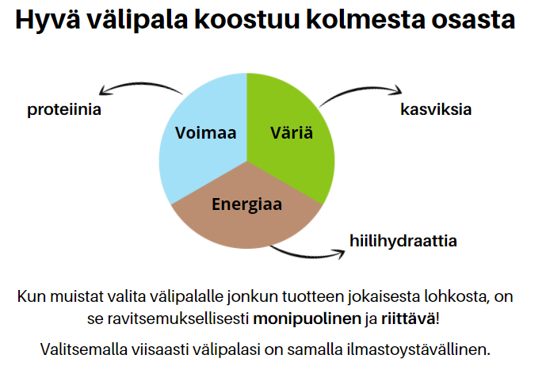

Piste 4. Välipala teko

Tämän pisteen voi ottaa, mikäli on käytettävissä esimerkiksi kotitalouden luokka. Oppilaille jaettava tehtävävihko (ILMASTOvälipala tehtävävihko sis.reseptit_vihkotulostus) sisältää useita ilmastoystävällisiä reseptejä. Valinnan ja mahdollisuuksien mukaan näistä voidaan valita sopivat reseptit toteutettavaksi.
- Lämpimät välipalaleivät
- Välipalapatukat
- Mansikkasmoothie
- Dippikasvikset ja kolme erilaista dippiä

Reseptit löytyvät myös erikseen tulostettavassa muodossa (ILMASTOvälipala pöytäreseptit_yksipuoleinen tulostus).

Yhteenveto:

Työpajassa voi suorittaa kaikki tehtävät kerralla, jakaa niitä eri kokoontumisiin tai tehdä vain osan. Ohjaaja arvioi, mikä toimii kohderyhmän kanssa parhaiten.

Työpajaa voi myös muokata kohderyhmälle soveltuvaksi. Tavoitteena on saada lapset ymmärtämään, että myös välipalalla voi tehdä ympäristöystävällisiä valintoja ja saavat siihen vinkkejä.

Välipala tehtävän voi yhdistää välipalan valmistamiseen. Millä tavalla tämä kyseinen välipala täyttää nämä kolme osaa (voimaa, väriä, energiaa)?

Jos ottaa kaikki pisteet käyttöön paras olisi, jos käytettävissä olisi enemmän kuin 45 minuuttia. Välipalan valmistuksessa voi mennä enemmän aikaa kuin muilla pisteillä. Yksi vaihtoehto on jakaa toiminta kahdelle oppitunnille niin, että ensin on kolme ensimmäistä teoriapistettä ja sen jälkeen seuraavalla tunnilla tehdään kaikki välipalat.

Kopiot ja materiaali:
Jos teette yhteistyötä koulujen kanssa, voitte lähettää tulostettavan materiaalin tiedostot koululle etukäteen.
Piiristä voi myös kysellä kopioita tai lainattavaa materiaalia. Rajallinen määrä kopiota saatavina piireistä hanketta rahoittavilla Leader-alueilla järjestettäviin työpajoihin. Muulla alueella järjestettäviin työpajoihin järjestäjä vastaa kopioinnista. Koulu tai yhdistys maksaa postitusmaksut.

Antoisia ILMASTOvälipala-hetkiä!

